基于PIC32的RFID防盗系统设计：保护医院新生婴儿
1项目概述
1.1 研究内容
本项目主要是完成具有防错抱、防被偷及门禁功能的新生婴儿防盗系统研究与实现，具体工作包括以下部分：
系统基本功能：
建立主动式电子标签(纽扣电池供电)；
实现对电子标签识别与应答的阅读器；
研究PIC32单片机的中心处理硬件的开发；
在相关的出口建立检测器；
建立异常情况处理机制，例如婴儿标记被破坏，标记检测不到，婴儿进去非法区域等，系统对于相应的情况进行相关的处理；
扩展功能：
实现与医院网络连接，并和医院的包围中心进行联动；
可以加入电子温度感应，对新生婴儿进行体温测量，防止婴儿发烧或者低烧，发现较晚引起不良的结果。
1.2 开发背景
无线射频识别(RFID)技术是一项已经存在数十年的应用技术，其在物流与供应连接领域的应用才刚刚起步，在其他领域的应用也还处于早期阶段。RFID具有非可视识别、识别距离较远、环境适应性强、具有唯一的ID号、伪造与克隆困难、数据可以现场改写和数据存储量较大的特点。近年来，RFID技术在许多方面取得长足的进步。
医院每天都有新生婴儿诞生，由于新生婴儿外貌特征相似，且没有理解和表达能力，若不加以有效标识往往会造成婴儿错抱及婴儿被盗等问题，给医院及婴儿家庭带来灾难性的后果。为了有效避免这种问题的出现，我们设计了一种基于RFID技术的婴儿防盗系统，能够彻底防止婴儿在医院内被盗，有效保护婴儿的安全。无线射频识别(Radio Frequency Identification，RFID)技术是一种非接触式的自动识别技术，可通过射频信号自动识别目标对象.无需可见光源，具有穿透性，无需与目标直接接触就可以获取数据。
医院是人员复杂、流动量又非常大的公共场所。近年来，新生婴儿在医院被丢失、盗窃的事件经常发生，传统的婴儿监护管理通常由采用可视识别文字、条码、卡片来识别的人工看护管理方式，该管理方式往往容易因错误识别而导致被调换和被盗窃事件发生，给医院和家属带来巨大损失和影响。
在此提出一种全新的基于RFID技术的新生儿电子防盗系统应用设计方案，由于RFID具有远距离非接触快速准确的读取特性，非常适合用来对新生儿特征信息进行读取和监控，系统中数据处理更加合理科学，系统运行可靠.
现在，新生儿病区由于缺乏可靠的婴儿识别产品，采用的是一块胶布，上面写着病人的病床号，贴在病儿的头部和手部，它是该病人在整个住院期间重要标识，由于胶布在洗澡、头皮输液后都需要重新填贴。另外，新生儿皮肤娇嫩，如果病人住院时间较长，皮肤都会出现红肿等皮肤过敏现象，经常引起病人家属的不满，造成不必要的医疗纠纷。为防止皮肤过敏，每天都要换地方重新粘贴，同时手写资料可能太潦草难以辨认，有时无法获得正确信息，而且重复书写导致工作负担加重。基于上述原因，我们借助现代无线网络技术在医院的广泛使用，将RFID(Radio Frequency ID)技术引进到医院新生儿管理上来，做了一些尝试。本文提出一种基于RFID的婴儿监护系统应用模型，通过对RFID的数据采集、传输、处理、存储、管理的流程阐述了RFID的新的应用模式结构，旨在对RFID的企业应用模型给出些借鉴的方案。
1.3 项目的意义
近年来，新生婴儿在医院被盗的事件频频发生，传统的婴儿管理通常采用可视识别条码、卡片来识别的人工看护管理方式，新生婴儿往往特征相似而难以区分，而且其本身的理解和表达能力欠缺，如果不加以有效地标识往往会造成错误识别而被调换，结果会给事件所涉及的各方带来无可挽回的巨大影响。因此克服了传统的用做与网络实时通信的监管系统(如下图)具有接口不足，并且当医院局域网出现故障时会出现信息的滞后性。以及改进了传统应答机制，实现智能化管理。
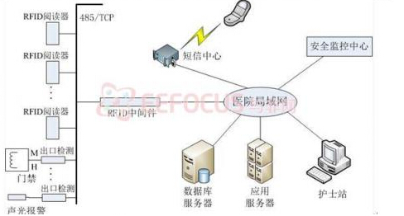
图1 传统医院婴儿防盗系统框图
我们将传统系统的中间件，以及传统系统通过医院局域网进行的数据分析以及与相关业务平台向对应的控制操作，集成在一块MCU嵌入式系统中，由嵌入式系统做出智能的判断。实现了系统平台的多功能化，以及微小型化，通用性增强。可以加入更多的模块功能，实现新生婴儿管理的完全智能化。
2 详细设计
本部分主要介绍基于RFID的新生婴儿防盗，防错抱系统的总体思路和研究方向，在实施过程中可能存在修改和变化。
2.1系统整体框图
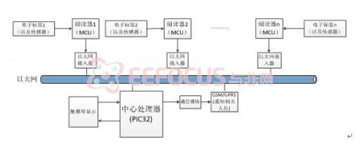
图2 RFID部分原理图
2.2功能描述
1..基本功能：
(1)这里我们所采用的基于PIC32的中心控制系统，使用The PIC32 Ethernet Starter Kit开发板是一个功能强大的微控制器开发板，并且其适用于嵌入式控制和机器人工程设计领域。作为检控系统的中心控制芯片，以及与事件相关处理人员进行通讯。其接受应答器发送的信息与数据，并对数据进行分析，进行精确的定位，实时动态的显示出现在所有电子标签的状态，可以实时查看。并判断出故障的地方与相应的编号。
(2)采用以每一个婴儿或者其他监护人员配用一个电子标签，电子标签是采用主动性电子标签，使用纽扣型电池，具有工作可靠性高，作用距离远等优点。
(3)应答器则是用来感应电子标签，在所装有应答器的空间对所有的电子标签进行识别和地方确认。
(4)触摸式液晶显示，用于设置初始状态，以及增加电子标签和减少电子标签(当婴儿期满出院，或者有新生儿出生)进行相应的状态输入，以及数据的查询。以及显示对现状的实时显示，以及对突发状况的特殊显示(例如事故发生地点等)。
(5)如果有更多需要，则通过网络或者GPRS等方式对相关人员进行通知，要求进行查证。也可以通过网络与医院的网络中心进行通讯，并且定时的将数据进行备份记录。
2.扩展功能：
(1)可以在模块中加入其它生物，物理，化学等方面的传感器，对相应的状况进行预警处理，例如在电子标签中加入温度感应，并且将可疑的情况进行汇报，防止婴儿或者病患的高烧或者低烧，导致问题的发生，进一步的保障病人的生命安全。
(2)可以在应答器中加入对气体的感应模块，有效的检测空气中的气体成分，并对其分析，如果出现火灾等事故，或者其他气体的泄露等可以通过警报，并对相应的情况进行适时的处理。
2.3硬件设计
中心控制模块
PIC32的主频可以达到80MHz，其带有512K闪存，128K的RAM，以及集成的DMA，CAN和USB总线。可以完好的实现本设计中的数据处理，以及数据存储和与以太网通信的功能。通过以太网实现对阅读器所采集数据的接收以及根据数据迅速的做出相应的判断，以及可以通过此网络实现与医院网络的通讯，以及根据原始数据进行相关判断并做出指示和控制。
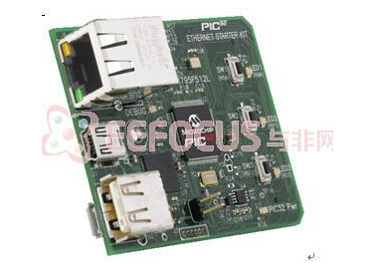
图3 中心模块
触摸屏模块(人工输入输出显示模块)
我们所采用的是北京迪文科技有限公司的只能显示终端DP104B，其带有与PC机的DB9串口连接，可以实现与PC机的一致性，以及RS485接口，可以很好的与中心控制模块实现数据的传输。迪文智能采用的是16位的颜色模式，最多可以表现65536种颜色，和可以接受外部访问的32MB用户存储器。完全的可以达到我们系统实现实时显示的要求。以及可以在触摸键盘上实现对系统的设置，以及一些数据的调用和改变，当一个婴儿出院或者一个新生婴儿出生时适当的设置。并且可以根据需求提供动态数据统计显示。
电子标签与阅读器
电子标签采用的射频模块是nRF2401，其具有功耗低，体积小，成本低，便携性强等优点，它是一款新型的单片射频收发器件，内置频率合成器，功率放大器，晶体振荡器，调制器等功能模块。其输出功率和通信频道可通过程序进行配置，本系统采用2.4GHz的频率。采用3V内置纽扣电池提供电源供电，可以实现主动性识别。
阅读器所使用的是nRF2401模块，并采用3.3V直流供电，带有RS485等接口，以及TCP/IP接口，实现与以太网的通信。
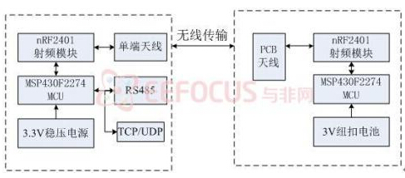
图4电子标签与阅读器原理图
2.4 软件设计
主要流程：
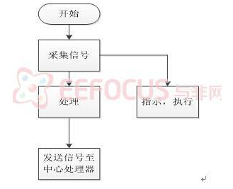
图5 应答器流程图
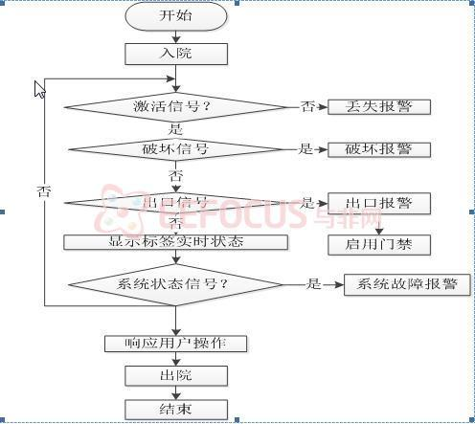
图6 中心处理流程图

